04 de Outubro de 2016

**Exercicio 12 – Automação**

Exercicio 12 – Automação

Objectivo:

* Criação de Workflows e Acções

Tarefas:

1. Criar um Workflow Sincrono
2. Criar uma Acção

Instruções:

1. Criar um Workflow Sincrono
2. Um Workflow pode ser criado de duas formas, dentro da solução ir a Processos ou ir a Definições-> Processos.
3. Clicando no botão New irá aparecer a janela para dar o nome ao processo, escolher a Categoria (Action, Dialog, Workflow ou Business Process Flow) e a entidade em que o workflow irá correr.
4. De seguida aparece a janela do workflow com alguma informação preenchida, como por exemplo o check em Executar este fluxo de trabalho em segundo plano (recomendado). Faz com que a execução do workflow seja assincrona. Como pretendemos que o workflow seja sincrono, no menu superior podemos carregar em Converter num fluxo de trabalho em tempo real para passar a ser sincrono.
5. Definir o Âmbito para Organização
6. Clicar em Adicionar Passo e escolher a opção de Condição de Verificação, que permite fazer validações do tipo “if”.
7. Clicar para abrir a janela de condições. Selecionar a entidade Opportunity, escolher o campo Opportunity Manager e a condição does not contain data. Clicar em Guardar e Fechar.
8. De seguida, por baixo da condições definida, seleccionar a área e ir a Adicionar Passo e selecionar Actualizar Registo. Deixar em Oportunidade e clicar em Definir Propriedades. Irá abrir uma nova janela e no campo Opportunity Manager vão seleccionar o campo e no menu direito ir a procurar e colocar Conta (Conta) e no campo abaixo escolher Proprietário. De seguida clicar em adicionar e Ok. Fica o valor dinamico a ser preenchido no campo. Clicar em Guardar e Fechar.
9. Seleccionar a zona da primeira condição, ir a Adicionar Passo e seleccionar Acção pré-definida. Seleccionar a linha abaixo e ir a Adicionar Passo e selecionar Enviar correio electronico. Preencher o email da seguinte forma:

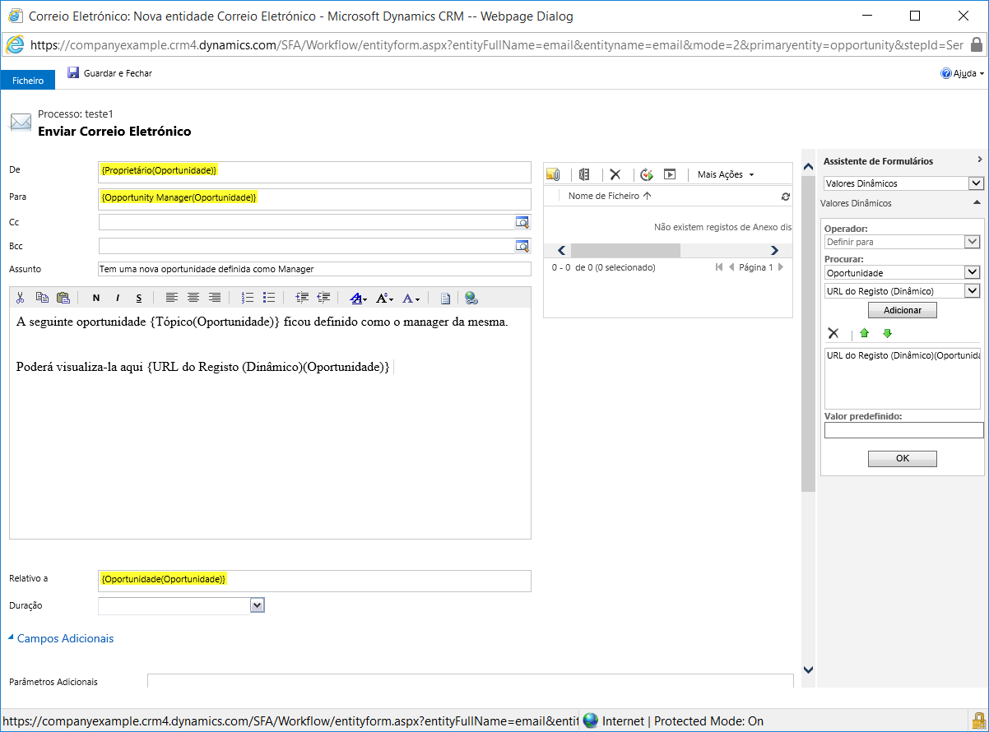

1. Clicar Guardar e Fechar.
2. De seguida pode-se Activar o Workflow para que possa começar a funcionar.
3. Criar uma Acção
4. Uma Acção pode ser criado de duas formas, dentro da solução ir a Process ou ir a Settings-> Process.
5. Clicando no botão New irá aparecer a janela para dar o nome ao processo, escolher a Categoria (Action, Dialog, Workflow ou Business Process Flow) e a entidade em que o workflow irá correr.
6. A Acção é identica ao Workflow, mas este pode ter parametros de entrada e saida. Pode-se criar o seguinte exemplo:

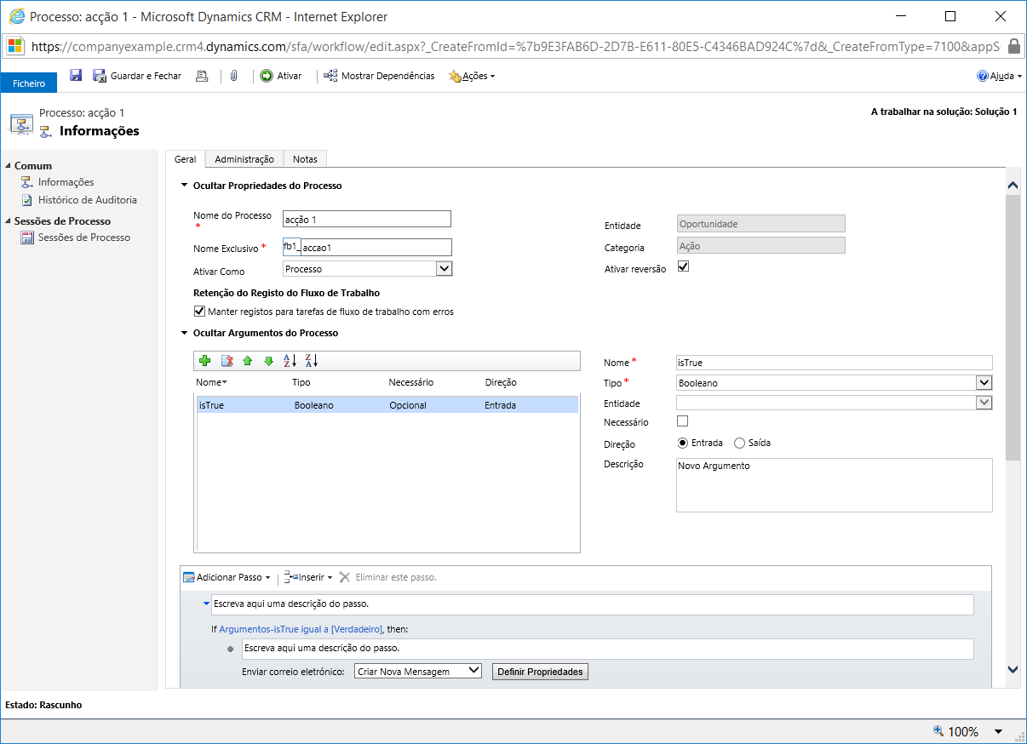

1. O corpo do email será igual ao que foi criado no workflow.



1. Podemos depois ir ao workflow anteriormente criado e usar esta Acção para executar. Poderá ser adicionada como na imagem abaixo.

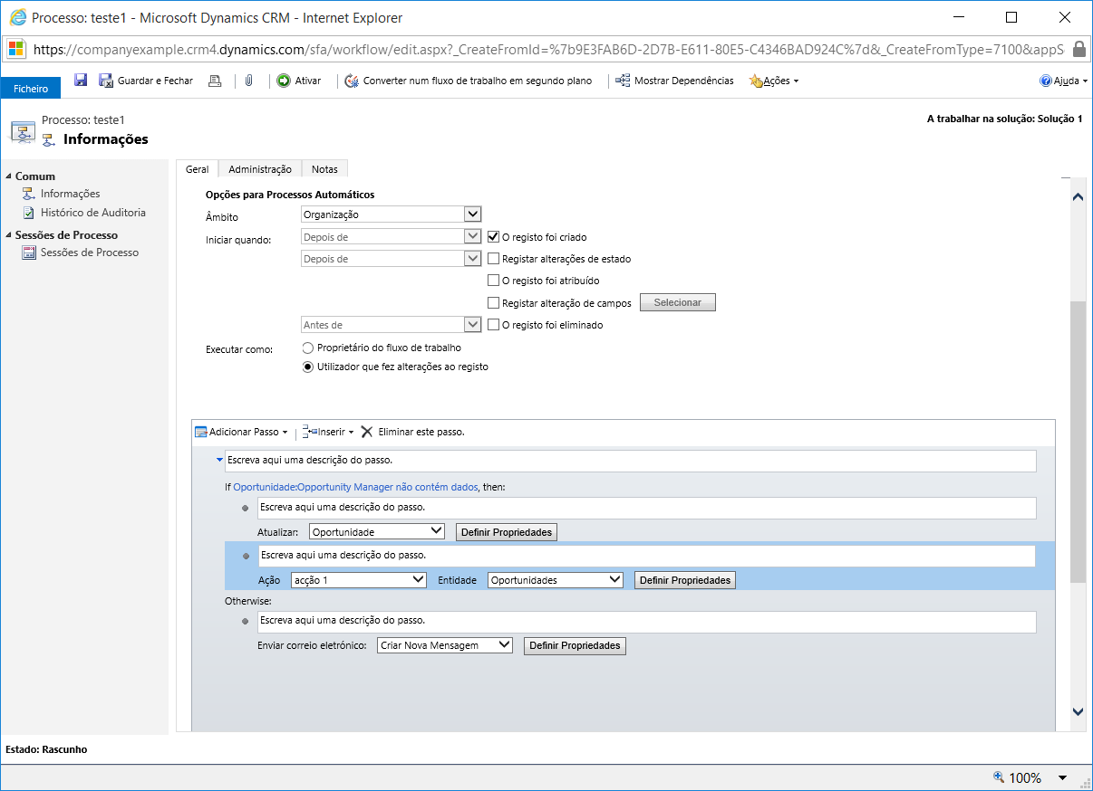

1. Na opção Definir Propriedades poderá preencher da seguinte forma:

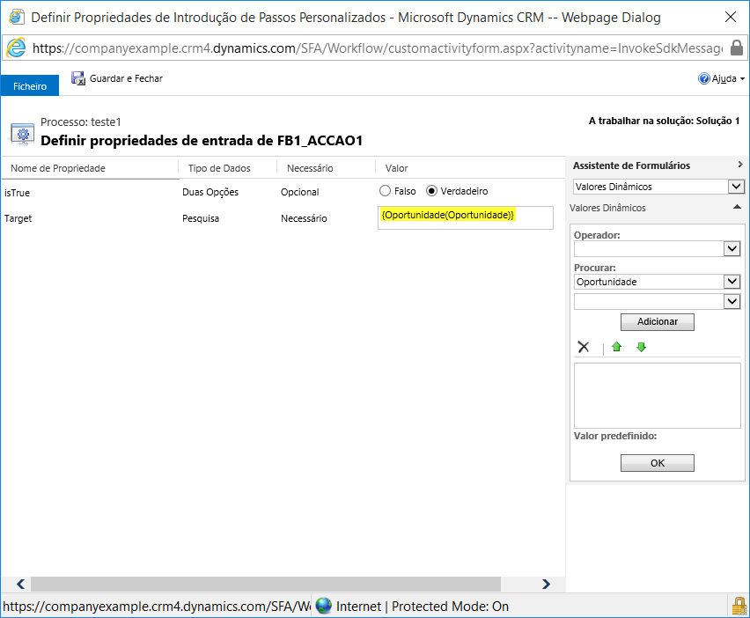

1. Irá notar quando estiver os fluxos activos que, se criar uma Oportunidade e não tiver Opportunity Manager preenchido, o workflow irá preencher um e depois irá executar a acção de enviar email.